鐘靈國小5月份交通安全【案例宣導】學習單 年甲班 姓名
去年至今死了21人… 單車違規加強取締
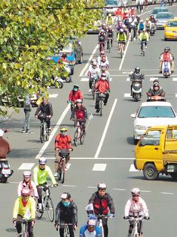
▲騎自行車仍須遵守交通規則，否則還是會吃罰單。
資料照片／記者劉明岩攝影
騎自行車別想再橫衝直撞了！彰化縣從去年到現在，自行車車禍共1323件，造成21人死亡，縣警局上月嚴格取締自行車交通違規，共開出24張罰單，多數是未依號誌行駛，被罰300元，被告發民眾抱怨說：「騎鐵馬也要吃罰單？」
縣警局交通隊長劉明彰說，因油價居高不下，加上民眾重視運動，騎自行車越來越盛行，但很多單車騎士不遵守交通規則，造成自行車車禍逐漸攀高的趨勢。
劉明彰說，警政署4月1日起，加強取締違規自行車，包括闖紅燈或不依號誌指示行駛、不按標誌、標線規定兩段式左（右）轉，未依規定讓車、逆向行駛、擅自穿越快車道、行駛快車道等，如果違規情節輕微，施以勸導，情節嚴重則予舉發。
交通隊表示，一個月來，彰化警方共取締98件，開出24張罰單，均是闖紅燈逆向行駛等重大違規，其餘只開出勸導單。很多騎自行車的民眾因違規被開單後，都會不滿地質問：「騎鐵馬嘛有代誌？以前都不會啊？」員警都得費番唇舌解釋。
劉明彰也呼籲自行車騎士應戴安全帽，穿著衣服應以鮮艷亮麗色彩為宜，自行車應裝設燈光，以維護行車安全。 新聞來源：【聯合報╱記者劉明岩】2012.05.02
■主題：避免違規受罰，自行車一樣要遵守交通規則。
- 讀後個人感想：（60字以上）

心得報告人：

